附件3：

**京内团员团组织关系转接操作说明**

方法一：学生在手机端进行团组织关系转接

1.搜索公众号“青春北京”，在右下角的“线上系统”找到“北京共青团”系统，在“我的”里面找到“我的组织”。

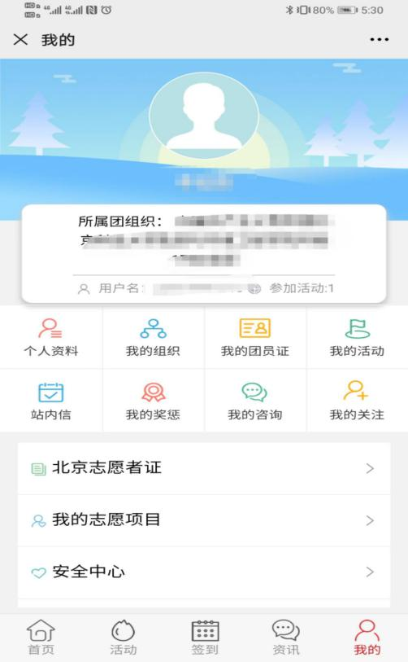 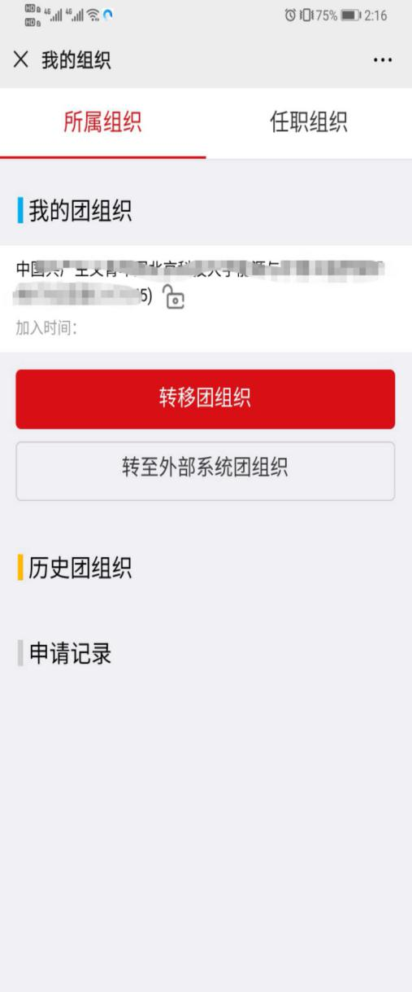

2.选择“转移团组织”按钮，选择转出原因，进行组织全称搜索和选择，等待团组织在系统上进行转入审核。

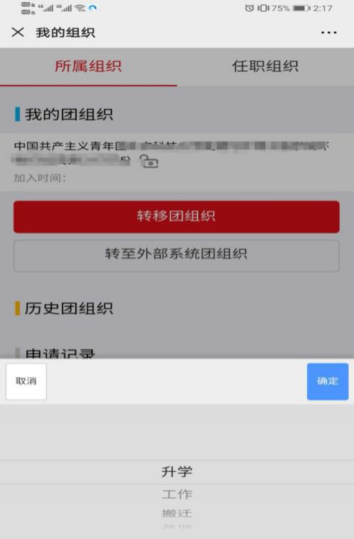 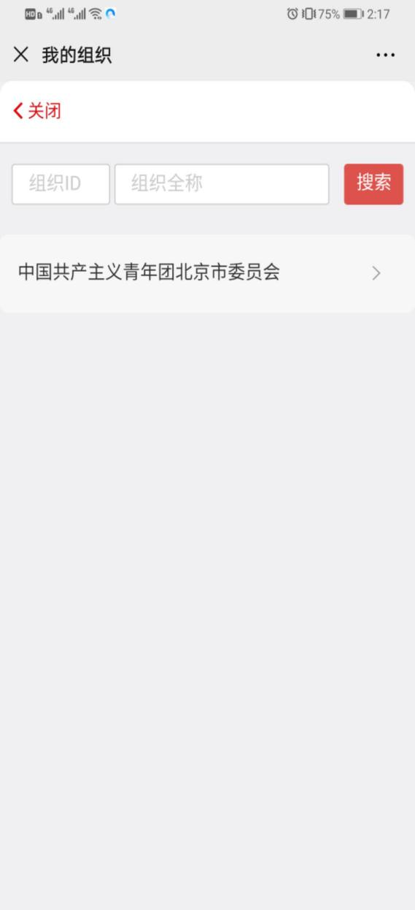

方法二：团员所在支部账号发起申请

1.如果团员无法在手机端发起申请，支部负责人也可使用团员所在支部账号发起申请。在支部账号中“我的团员”“转移”功能中，选择“系统内部转移”，通过“组织id”或者“组织名称”搜索选择申请转入的团组织，填写转移信息。

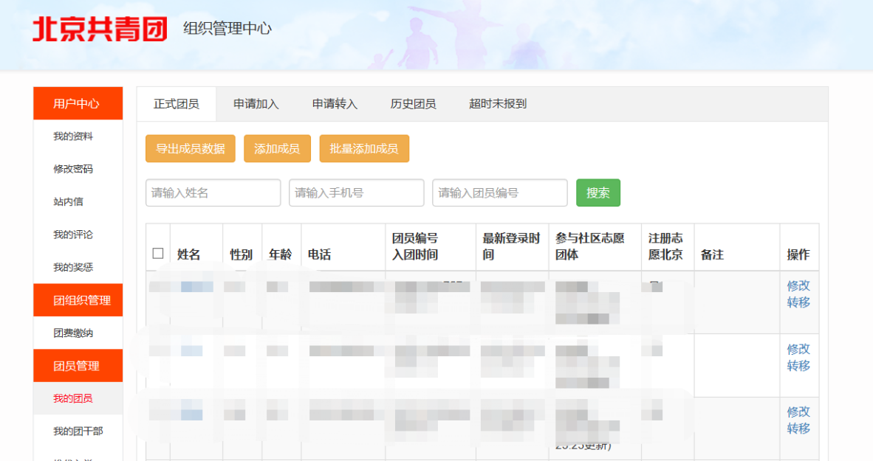

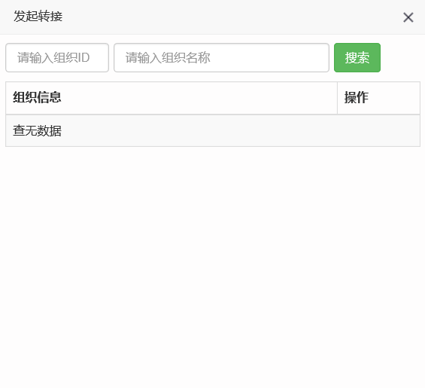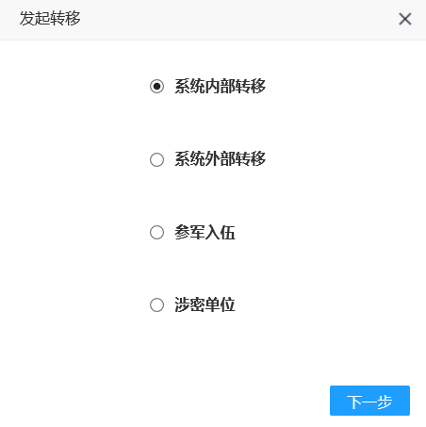

2.待转入的团组织进行申请审核。申请转入团组织的账号负责人登录组织账号，在“我的团员”“申请转入”功能中查看申请的详细信息，并及时对转入申请做“同意/拒绝”处理。至此，系统内部转移流程完成。

